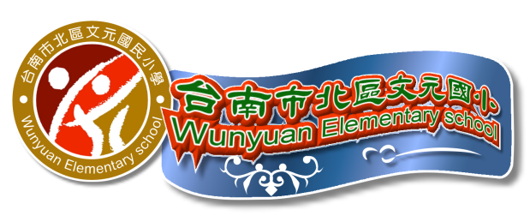

臺南市北區文元國民小學無菸校園管理辦法

一、依據：

- 臺南市國民小學健康促進學校計畫。
（二）「學校衛生法」第二十四條（高級中等以下學校，應全面禁菸；
並不得供售菸、酒、檳榔及其他有害身心之物質）規定辦理。
二、目標：
（一） 為維護全校教職員工生之身心健康，避免菸品危害健康及維護優質校
園環境。
- 本校校園內以及校園圍牆周邊全面禁菸（含電子菸），並於校門口設置
明顯告示，請蒞校來賓一律禁止吸菸。
- 校內禁止各廠商販售或提供菸品，並嚴格禁止張貼菸品廣告及海報。

三、 實施辦法策略：

（一）利用學校彈性課程邀請醫師或衛教專家蒞校演講，加強全校健康素養宣導。
(二) 訂定 5 月及 12 月為菸害防制教育宣導月。
(三) 將無菸議題融入課程教學。
(四) 實施隨機教育。
(五) 舉辦菸害防制活動教育。
(六) 舉辦反菸拒檳路跑 。
(七) 本校教師及教導人員應主動觀察學生有無吸菸情形，以便及早預防與輔
導。對於吸菸學生造冊管制，定期實施約談或參加戒菸教育講座，並通
知家長協助勸導。

四、經費來源：由教育局健康促進學校計畫相關經費及本校家長會項下支應。

五、預期效益：

(一) 讓學生了解香菸內焦油及尼古丁對身體的危害。

(二) 讓學生遠離及拒絕香菸內焦油及尼古丁。

(三) 讓學生了解檳榔對身體的危害。

(四) 讓學生遠離及拒絕檳榔傷害。

六、本辦法經主管會議通過後實施，修正亦同。

